**JUDUL**

**LAPORAN TUGAS AKHIR**

**GAMBARAN PENGETAHUAN GIZI SEIMBANG DAN STATUS GIZI**

**PADA REMAJA DI SMPN 9 KOTA PALANGKA RAYA**



**OLEH:**

**SELVIA LELONI INDRIAN LUCHYAS  
NIM. PO.62.31.3.21.233**

**KEMENTERIAN KESEHATAN REPUBLIK INDONESIA**

**DIREKTORAT JENDERAL TENAGA KESEHATAN**

**POLTEKKES PALANGKA RAYA**

**PROGRAM STUDI DIPLOMA III GIZI**

**2024**

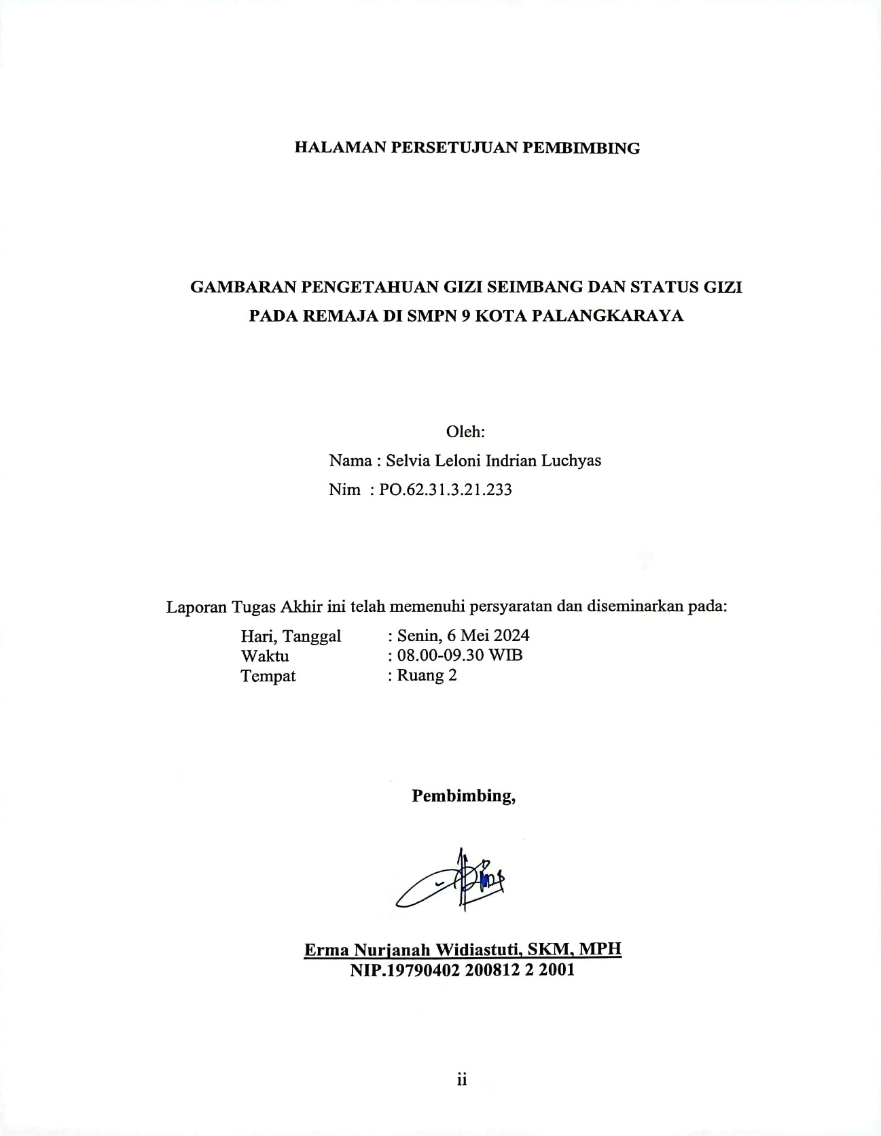

|  |
| --- |
|  |

|  |
| --- |
|  |

**LEMBAR PERNYATAAN KEASLIAN**

Saya yang bertanda tangan di bawah ini :

Nama : Selvia Leloni Indrian Luchyas

NIM : PO.62.31.3.21.233

Menyatakan dengan sebenarnya bahwa Laporan Tugas Akhir yang berjudul

**“Gambaran Pengetahuan Gizi Seimbang dan Status Gizi Pada Remaja di SMPN 9 Kota Palangka Raya”** berdasarkan hasil penelitian, pemikiran dan pemaparan asli dari penulis sendiri, baik untuk naskah laporan maupun kegiatan yang tercantum sebagai dari Laporan Tugas Akhir ini. Jika terdapat karya orang lain, penulis akan mencantumkan sumber yang jelas.

Demikian pernyataan ini saya buat dengan sesungguhnya dan apabila di kemudian hari terdapat penyimpangan dan ketidakbenaran dalam pernyataan ini maka saya bersedia menerima sanksi akademik sesuai dengan norma yang berlaku.

Palangka Raya, 6 Mei 2024

Yang membuat Pernyataan

Selvia Leloni Indrian Luchyas

Nim: PO.62.31.3.21.233

**RIWAYAT HIDUP**

|  |
| --- |
|  |

1. **Data Diri**

Nama : Selvia Leloni Indrian Luchyas

Tempat, Tanggal Lahir : Pangkalan bun, 10 Maret 2003

Jenis Kelamin : Perempuan

Agama : Islam

No. HP : 085820671462

Email : selvia2301@gmail.com

Alamat : Jalan Badak XXI

1. **Riwayat Pendidikan**

SD : SDN 3 Sembuluh 1, 2014/2015

SMP : SMPN 9 Palangka Raya, 2017/2018

SMA : SMAN 3 Palangka Raya, 2020/2021

**KATA PENGANTAR**

Puji syukur penulis panjatkan kepada Tuhan Yang Maha Esa, karena atas berkat, rahmat dan karunia-Nya, sehingga penulis dapat menyelesaikan Laporan Tugas Akhir (LTA) ini dengan judul “GAMBARAN PENGETAHUAN GIZI SEIMBANG DAN STATUS GIZI PADA REMAJA DI SMPN 9 KOTA PALANGKA RAYA”. Penulisan Laporan Tugas Akhir ini dilakukan dalam rangka memenuhi salah satu syarat untuk mencapai gelar Ahli Madya Gizi pada Program Studi Diploma III Gizi Jurusan Gizi Poltekkes Palangka Raya. Laporan Tugas Akhir ini terwujud atas bantuan dari berbagai pihak yang tidak bisa penulis sebutkan satu persatu. Penulis pada kesempatan ini menyampaikan ucapan terima kasih kepada:

1. Bapak Mars Khendra Kusfriyadi, STP, MPH selaku Direktur Poltekkes Palangka Raya.
2. Ibu Nila Susanti, SKM, MPH selaku Ketua Jurusan Gizi Poltekkes Palangka Raya. Sekaligus sebagai Ketua sidang Laporan Tugas Akhir.
3. Bapak Teguh Supriyono, STP, M. Si selaku Ketua Prodi DIII Gizi Poltekkes Palangka Raya.
4. Ibu Erma Nurjanah Widiastuti, SKM, MPH selaku Pembimbing yang telah memberikan masukan dan arahan kepada penulis selama menyelesaikan Laporan Tugas Akhir.
5. Ibu Irma Afsesta, S.SiT, M.Kes selaku penguji 2 yang telah memberikan masukan dan arahan kepada penulis selama menyelesaikan Laporan Tugas Akhir
6. Kepala sekolah beserta jajarannya yang sudah mengizinkan peneliti melakukan penelitian di SMPN 9 Kota Palangka Raya.
7. Kepada responden yang telah ikut partisipasi dalam penelitian ini.
8. Kepada orang tua, terima kasih atas kepercayaan yang telah diberikan kepada saya untuk melanjutkan kuliah, untuk cinta dan doa, motivasi, semangat, serta pengorbanan kalian selama ini, semoga Allah SWT selalu menjaga kalian dalam kebaikan dan kemudahan.
9. Kepada saudara kandung; Siska Melani Indrian L, Sindya Charesa Indrian L, dan Sean Kahyang Indrian L, terima kasih atas segala doa dan support.
10. Kepada seluruh teman-teman satu Angkatan D-III Gizi Reguler XXII yang telah memberikan semangat dan bantuan menyelesaikan Laporan Tugas Akhir ini.

Akhir kata, penulis berharap Tuhan Yang Maha Esa berkenan membalas segala kebaikan semua pihak yang telah membantu. Semoga Laporan Tugas Akhir ini membawa manfaat bagi pengembangan ilmu gizi.

Palangka Raya, 6 Mei 2024

Penulis

**DAFTAR ISI**

**HALAMAN JUDUL i**

**HALAMAN PERSETUJUAN PEMBIMBING ii**

**HALAMAN PERSETUJUAN PENGUJI iii**

**HALAMAN PENGESAHAN iv**

**LEMBAR PERNYATAAN KEASLIAN v**

**RIWAYAT HIDUP vi**

**KATA PENGANTAR vii**

**DAFTAR ISI viii**

**DAFTAR TABEL x**

**DAFTAR GAMBAR xi**

**DAFTAR LAMPIRAN xii**

**INTISARI xiii**

***ABSTRACT* xiv**

**BAB I PENDAHULUAN 1**

**A. Latar Belakang 1**

**B. Rumusan Masalah 5**

**C. Tujuan Penelitian 5**

1. Tujuan Umum 5

2. Tujuan Khusus 5

**D. Manfaat Penelitian 5**

1. Bagi SMPN 9 di Kota Palangka Raya 5

2. Bagi Institusi 5

3. Bagi Peneliti 6

**BAB II TINJAUAN PUSTAKA 7**

**A. Landasan Teori 7**

1. Remaja 7

2. Pesan Gizi Seimbang untuk Remaja 10

3. Kecukupan Gizi Remaja 13

4. Masalah Gizi Remaja 18

5. Status Gizi Remaja 20

6. Pengetahuan 20

**B. Kerangka Konsep 23**

**C. Variabel Penelitian 23**

**D. Definisi Operasional 24**

1. Umur 24

2. Jenis Kelamin 24

3. Berat Badan 24

4. Tinggi Badan 24

5. Pengetahuan Gizi Seimbang 24

6. Status Gizi 25

**BAB III METODE PENELITIAN 26**

**A. Ruang Lingkup Penelitian 26**

**B. Jenis Penelitian dan Desain Penelitian 26**

1. Jenis Penelitian 26

2. Desain Penelitian 26

**C. Waktu dan Lokasi Penelitian 26**

**D. Populasi dan Sampel 26**

1. Populasi 26

2. Sampel dan Besar Sampel 27

**E. Jenis dan Teknik Pengumpulan Data 28**

1. Jenis Data 28

2. Teknik Pengumpulan Data 28

**F. Pengolahan dan Analisis Data 29**

1. *Editing data* 29

2. *Coding Data* 29

3. Tabulasi 30

4. Analisis Data 30

**BAB IV HASIL DAN PEMBAHASAN 31**

**A. Gambaran Umum Lokasi Penelitian 31**

1. Sejarah Singkat SMPN 9 Kota Palangka Raya 31

2. Visi dan Misi SMPN 9 Kota Palangka Raya 31

3. Tujuan SMPN 9 Kota Palangka Raya 32

**B. Analisis Univariat 33**

1. Umur 33

2. Jenis Kelamin 34

3. Berat Badan 35

4. Tinggi Badan 36

5. Pengetahuan Gizi Seimbang 37

6. Status Gizi 40

**BAB V KESIMPULAN DAN SARAN 43**

**A. Kesimpulan 43**

**B. Saran 43**

**DAFTAR PUSTAKA 45**

**LAMPIRAN**

**DAFTAR TABEL**

Tabel 2.1. Angka Kecukupan Gizi Remaja 14

Tabel 2.2. Kategori Status Gizi Remaja 20

Tabel 4.1. Distribusi Frekuensi Umur Responden 33

Tabel 4.2. Distribusi Frekuensi Jenis Kelamin Responden 34

Tabel 4.3. Distribusi Frekuensi Berat Badan Responden 35

Tabel 4.4. Distribusi Frekuensi Tinggi Badan Responden 36

Tabel 4.5. Distribusi Frekuensi Pengetahuan Gizi Seimbang 37

Tabel 4. 6. Persentase Jawaban Benar Soal Pengetahuan Gizi Seimbang 37

Tabel 4.7. Distribusi Frekuensi Status Gizi Responden 40

**DAFTAR GAMBAR**

Gambar 2.1. Kerangka Konsep 23

**DAFTAR LAMPIRAN**

Lampiran 1. Surat Izin Penelitian

Lampiran 2. Surat Layak Etik

Lampiran 3. *Informed Consent*

Lampiran 4. Kuesioner Status Gizi

Lampiran 5. Kuesioner Pengetahuan Gizi seimbang

Lampiran 6. Dokumentasi